DEMMELHUBER wechselt auf AvanTech YOU Schubkastensystem
Zuverlässige Verfügbarkeit und mehr Variabilität

Als Komplettanbieter für den individuellen Innenausbau und Möbelbau im Objektbereich ist die Demmelhuber Holz und Raum GmbH europaweit tätig. Die Ansprüche der Architekten und Bauherren an die Inneneinrichtung sind hoch, denn Möbel im Objektbereich müssen großen Belastungen standhalten. Qualität und Langlebigkeit sind hier ebenso gefragt wie eine klare Designsprache. Im letzten Jahr entschied sich Demmelhuber für eine Umstellung seines Schubkastensystems auf AvanTech YOU von Hettich. Für Demmelhuber ein kalkulierter Schritt zu mehr Effizienz und Kundenorientierung.

Ob neue Workspaces für Anwaltskanzleien und Firmenzentralen, die Inneneinrichtung des 5.000 qm großen Bürokomplexes Linden Palais in Berlin oder das Hauptquartier eines Fußballclubs der Bundesliga – Demmelhuber Holz und Raum realisiert am Standort Hainichen in Sachsen mit seinem rund 30-köpfigen Team aus Konstrukteuren, Technikern und Möbeltischlern die unterschiedlichsten und anspruchsvollsten Bauvorhaben im Innenbereich.
Beratung, Planung, Fertigung, Montage – alles unter einem Dach und aus einer Hand. Für Demmelhuber ist das die Basis, um die eigenen Qualitätsansprüche sowie die von Kundenseite hoch geschätzte Termintreue zu erfüllen. Voraussetzung dafür ist, dass alle Prozesse perfekt ineinandergreifen und sowohl Materialqualitäten als auch Verfügbarkeiten stimmen. „Wir können diese anspruchsvollen Projekte nur abwickeln, weil wir uns auch auf unsere Geschäftspartner und Lieferanten verlassen können“, erklärt Maik Fritzsche, der als Konstrukteur für das technische Projektmanagement bei Demmelhuber Holz und Raum zuständig ist.

Die Umstellung hat sich gelohnt: Schubkastensystem AvanTech YOU
Platz für Kompromisse will und kann sich Demmelhuber nicht leisten. Als es beim bisher eingesetzten Schubkastensystem zu Verfügbarkeitsproblemen kam, entschied sich die Geschäftsführung kurzerhand für einen Wechsel auf AvanTech YOU von Hettich. „Uns hat besonders das schicke, schmale Design überzeugt, das perfekt zu unserem Korpusmaterial und den Vorstellungen der Architekten passt. Für uns war ebenfalls wichtig, in der Planung aus einem breiten Sortiment wählen zu können, was Größen, Designs und Farben angeht. Insgesamt hat die Preis-Leistung für uns absolut gestimmt“, so Maik Fritzsche. Um das neue Schubkastensystem zu testen, wurden zusammen mit dem Kundenberater Jörg Feige von Hettich diverse Musteraufbauten gemacht und auch gleich die Montagehilfe AvanFit zur einfachen Komplettierung der Schubkästen getestet. Gleichzeitig wurde das passende Grundsortiment definiert, um auch individuelle Auszüge bauen zu können.
Heute sind weiße und anthrazitfarbene AvanTech YOU Schubkastenbeschläge in den Standardlängen als Großpackungen jederzeit griffbereit im Lager verfügbar. Die schnelle Verfügbarkeit – sowohl von Großpackungen als auch von auftragsbezogenen Bestellungen in weiteren Farben – stellt der Baufachhandel IuG in Chemnitz als zuverlässiger Partner sicher.
Perfekte Prozessintegration
Bei Demmelhuber Holz und Raum erfolgt die Planung größtenteils nach den Designs und Entwürfen der Architekten. In der Werkplanung stellen Maik Fritzsche und sein Team dann die bestmöglichen Lösungen vor. Auf dieser Basis werden die passenden Beschläge für das jeweilige Projekt ausgewählt. „Wir nutzen die Actro YOU Auszugsführung nicht nur für Stahlzargen, sondern auch für unsere Holzschubkästen. So benötigen wir nur ein System für alle unsere Schubkästen“, beschreibt der Konstrukteur einen weiteren Vorteil.
Die CAD-Daten von Hettich werden in die Konstruktionssoftware übernommen, für Zuschnitt und CNC-Produktion weiterbearbeitet und in den Herstellungsprozess eingebunden. Demmelhuber nutzt verschiedene Höhen für die AvanTech YOU Schubkästen: niedrige für Besteckschubladen und höhere für weiteres Zubehör. Jedes Möbel wird in der Werkstatt einmal komplett aufgebaut, um sicherzustellen, dass nichts fehlt. Gleichzeitig werden dadurch die hohe Qualität sichergestellt und schnelle Arbeitsabläufe auf der Baustelle gewährleistet. Die effiziente Montage der
AvanTech YOU Schubkästen erfolgt mittels Schlagschrauben.

Das Fazit von Demmelhuber Holz und Raum nach der Umstellung fällt durchweg positiv aus: „Wir haben mit AvanTech YOU an Vielseitigkeit, Qualität und Verlässlichkeit gewonnen und mit Hettich einen Partner an unserer Seite, der jederzeit für uns da ist,“ fasst Maik Fritzsche zusammen.

Folgendes Bildmaterial steht im Menü ”Presse” auf www.hettich.com zum Download bereit:

Abbildungen
Bildunterschriften

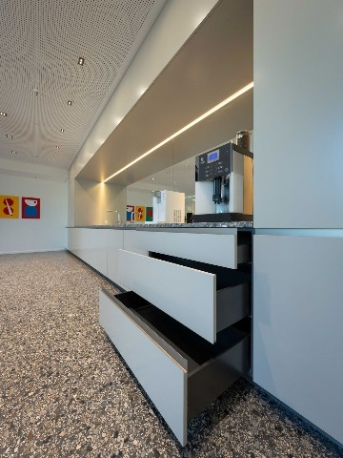
132026_a
Diese XXL-Küchenzeile der Extraklasse baute Demmelhuber Holz und Raum für eine Firmenzentrale in Berlin: Die schmale Zarge des AvanTech YOU Schubkastensystems passt perfekt zum zeitgenössischen Design. Foto: Sebastian Weingart

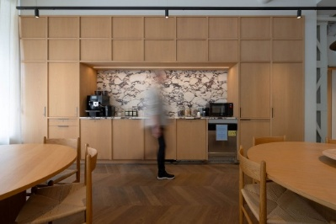
132026_b
Modern und wohnlich: So sieht die Küche für die Mitarbeitenden im neuen Bürokomplex Linden Palais in Berlin aus, die Demmelhuber Holz und Raum mit dem AvanTech YOU Schubkastensystem von Hettich gebaut hat. Foto: Sebastian Weingart

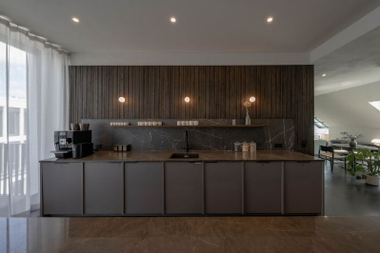
132026_c
Demmelhuber Holz und Raum weiß, worauf es ankommt, um Möbel wirkungsvoll in Szene zu setzen – wie diese Küche im Bürokomplex Linden Palais zeigt. Hochwertigkeit auf ganzer Linie: Designkonzept, Materialien, Ausführung. Foto: Sebastian Weingart

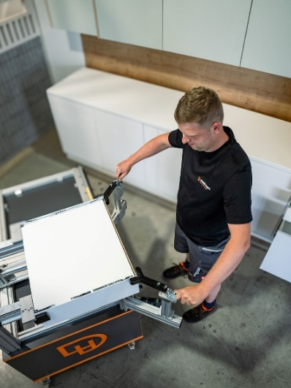
132026_d
Die Montagehilfe AvanFit ist bei Demmelhuber auf einem mobilen Werkstattwagen montiert. So kann Tischlergeselle Pascal Seidel die AvanTech YOU Schubkästen schnell und einfach direkt am Möbel montieren und einsetzen. Foto: Sebastian Weingart

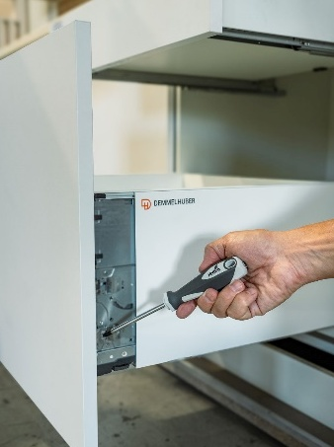
132026_e
Die Blendenausrichtung lässt sich bequem an der AvanTech YOU Zarge einstellen. Von der Technik sieht man am fertigen Schubkasten nichts mehr, nur pures Design. Foto: Sebastian Weingart

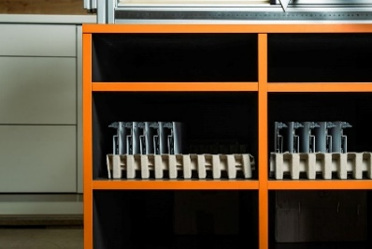
132026_f
Hettich beliefert den Händler von Demmelhuber Holz und Raum mit Großpackungen. So stehen dem Möbelbauer alle AvanTech YOU Komponenten griffbereit zur Verfügung. Foto: Sebastian Weingart

Über Hettich
Hettich wurde 1888 gegründet und gehört heute zu den weltweit größten und erfolgreichsten Herstellern von Möbelbeschlägen. Stammsitz des Familienunternehmens ist Kirchlengern im Möbelcluster Ostwestfalen. Rund 8.200 Kolleginnen und Kollegen arbeiten gemeinsam daran, unsere zukunftsfähigen Lösungen in über 100 Länder zu liefern. Die Marke Hettich steht mit ihrem Unternehmensversprechen „It's all in Hettich“ für ein umfassendes Leistungsportfolio, das sich weltweit konsequent an den Bedürfnissen der Kunden orientiert. Nachhaltiges Handeln unter sozialen, gesellschaftlichen und ökologischen Aspekten hat dabei traditionell schon immer höchste Priorität. www.hettich.com

